Tillsynsbegäran – information om höga naturvärden och fridlysta arter i avverkningsanmälan A 44933-2025 i Bräcke kommun
Detta dokument behandlar höga naturvärden i avverkningsanmälan A 44933-2025 i Bräcke kommun. Denna avverkningsanmälan inkom 2025-09-18 13:46:04 och omfattar 9,5 ha.
Vi begär härmed att Skogsstyrelsen fattar beslut enligt miljöbalken som säkerställer att skogens höga naturvärden bevaras samt säkerställer att EU-lagstiftning efterlevs och att artskyddsbrott förhindras. Vi önskar även ta del av de ställningstaganden och beslut som myndigheterna meddelar till följd av aktuell avverkningsanmälan och föreningens inlaga (se 34 § förvaltningslagen).
Nedan beskrivs fynd av naturvårdsarter och fridlysta arter som gjorts i det avverkningsanmälda området. I BILAGA 1 finns artfakta om rödlistade arter.

Naturvårdsarter
I avverkningsanmälan har följande 11 naturvårdsarter hittats: gräddporing (VU), blanksvart spiklav (NT), blågrå svartspik (NT), garnlav (NT), kolflarnlav (NT), lunglav (NT), reliktbock (NT), vedflamlav (NT), vedskivlav (NT), vedtrappmossa (NT) och spindelblomster (S, §8). Av dessa är 10 rödlistade. För rödlistade arter har rödlistekategorin angivits inom parentes. Arter som är signalarter enligt Skogsstyrelsen har markerats med (S). För fridlysta arter anges även paragrafen i Artskyddsförordningen som arten är fridlyst enligt.
De påträffade naturvårdsarterna är ett tydligt kvitto på att detta rör sig om en skog med höga naturvärden. I Figur 1 visas en karta över det avverkningsanmälda området, där samtliga fyndplatser för naturvårdsarter som finns registrerade på Artportalen har markerats.
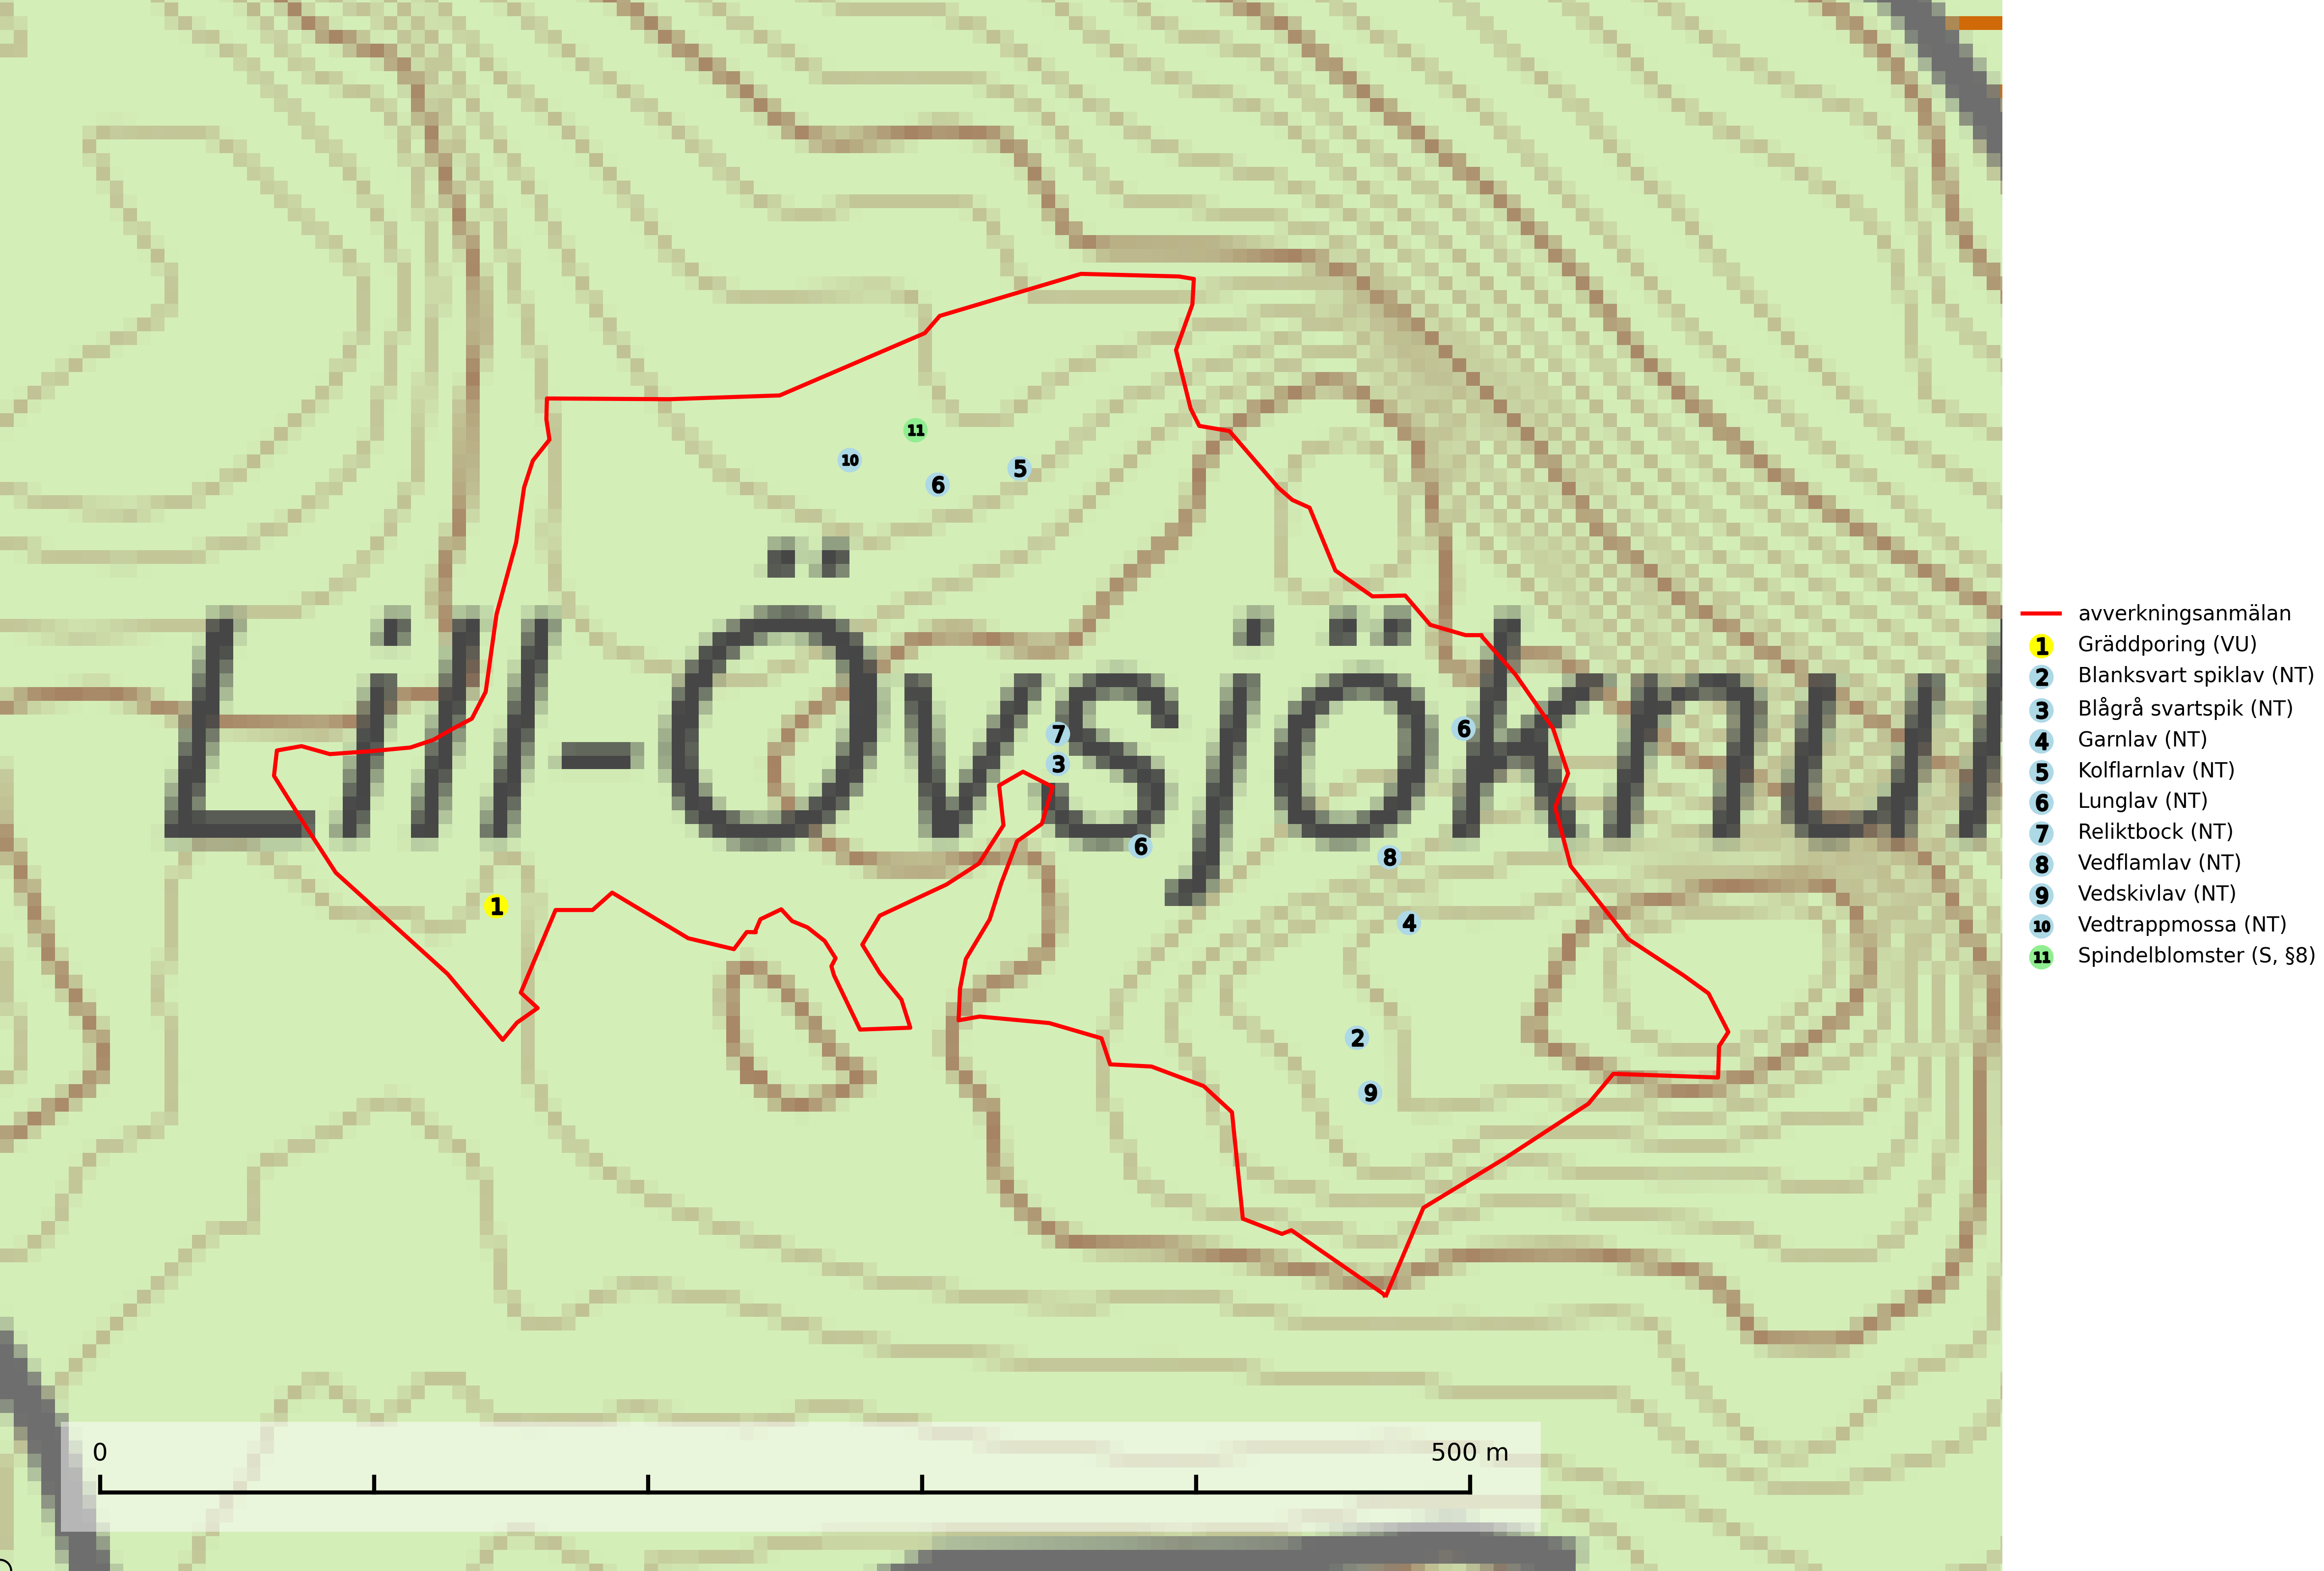
Figur 1. Fyndplatser för naturvårdsarter i det avverkningsanmälda området (röd linje). Markörer utan svart kant är placerade på fyndplatsen. Markörer med svart kant är placerade vid sidan av fyndplatsen och har ett svart streck som visar fyndplatsens exakta position. Kartans mittpunktskoordinat är N 6992049, E 545865 i SWEREF 99 TM.
Blanksvart spiklav (NT) förekommer på torr, hård, gammal kärnved men även på äldre ytved av tall i naturskogsartade bestånd med begränsad brandpåverkan och ostörd hydrologi. Skogsbruksåtgärder på eller i närheten av lokaler med blanksvart spiklav utgör ett hot. Naturskogsartade öppna tall- och barrblandskogar med blanksvart spiklav indikerar höga biologiska värden och bör bevaras (SLU Artdatabanken, 2024).
Blågrå svartspik (NT) växer på torr, hård ved av gamla, solbelysta torrakor, högstubbar av tall och grova döda grenar på levande tallar i öppna bestånd av naturskogskaraktär. Nästan alltid rör det sig om tjärrika torrträd och högstubbar (töreved, keloträd) som kan vara en bra bit över hundra år, i vissa fall sannolikt hundratals år gamla. Skogsbruk är idag det allvarligaste hotet. Ett långsiktigt hot är att nybildningen av gamla torrakor och högstubbar är en långsam process vilken ofta är beroende av skogsbrand. Nytt substrat bildas numera sannolikt nästan inte alls då antalet naturliga skogsbränder har minskat drastiskt på grund av effektivare brandbekämpning. Döda träd som lämnas efter avverkning är inte lämpliga för arten, eftersom dessa träd inte varit utsatta för skogsbrand och bildat tjärrik ved. Skogsbruksåtgärder på eller i närheten av växtplatserna bör undvikas. Naturskogsartade skogar med förekomst av arten indikerar höga biologiska värden och bör bevaras. Blågrå svartspik har en mycket begränsad utbredning utanför de nordiska länderna varför dessa länder har ett speciellt ansvar för arten (SLU Artdatabanken, 2024).
Garnlav (NT) är en utpräglad barrskogsart som ibland kan drapera träden i norrländska grannaturskogar med hög luftfuktighet. Den förekommer även i talldominerade bestånd där den, förutom i trädens grenverk, påträffas hängande över ojämnheter i tallbarken. Arten har minskat starkt i södra och mellersta Sverige och den minskar även i sitt nordliga utbredningsområde. Orsaken till tillbakagången beror främst på slutavverkningar av naturskogsartade skogar. Bestånd med riklig förekomst bör regelmässigt sparas. Garnlav är värdväxt för den mycket sällsynta och akut hotade fjärilen barrskogslavfly (CR) som hör hemma i boreala barrskogar med riklig förekomst av värdväxten. Tidigare kunde arten konstateras årligen på flera platser vid Dala-Floda i Dalarna innan lokalerna kalavverkades. Senaste fyndet i landet av barrskogslavfly är från år 2000 då den påträffades vid Högberget i Sollefteå kommun. Garnlav är typisk art för 9010 Taiga och 9070 Trädklädd betesmark (SLU Artdatabanken, 2024).
Gräddporing (VU) växer nästan enbart i urskogsartad barrskog på gamla, kraftigt murkna, grova och mossbelupna tallågor i något fuktiga och skuggiga lägen. Arten är placerad högst upp i Skogsstyrelsens värdepyramid för bedömning av skog med höga naturvärden och indikerar gamla och relativt orörda tallnaturskogar med höga naturvärden där det under låg tid kontinuerligt funnits inslag av grova tallågor. För att på sikt hejda artens vikande trend behöver merparten av gräddporingens nu kända växtplatser undantas från skogsbruk. Gräddporing är typisk art för 9010 Taiga (SLU Artdatabanken, 2024; Nitare & Skogsstyrelsen, 2019).
Kolflarnlav (NT) är brandberoende och växer nästan uteslutande på kolad hård kärnved av tall. Etableringen verkar ske först 100–300 år efter brand och nytt substrat nybildas i mycket begränsad omfattning. Avverkning av tallskog av naturskogskaraktär med spår av återkommande bränder är ett hot och mängden lämplig ved att växa på för arten minskar dels på grund av naturlig nedbrytning men framförallt på grund av att det förstörs i samband med slutavverkningar, gallringar och markberedning. Såväl kolflarnlav som mörk kolflarnlav har glänsande bålfjäll och förekommer främst i tall- och blandbarrskogar av naturskogskaraktär med spår av återkommande bränder. Skogar som dessa hyser höga biologiska värden och bör skyddas. Kolflarnlav är typisk art för 9010 Taiga (SLU Artdatabanken, 2024).
Lunglav (NT) är en av vårt lands främsta signalarter som överallt indikerar gamla lövträd, skogsbestånd med höga naturvärden och ekosystem med långskoglig kontinuitet. Lokalt kan förekomsten vara mycket riklig men den hittas nästan enbart i gamla och ej slutavverkade skogar. Artens samtliga förekomster bör uppmärksammas från naturvårdssynpunkt, då många lokaler även hyser andra ovanliga och rödlistade arter. Rikliga förekomster bör skyddas med biotopskydd, frivilliga avsättningar eller reservat. Det finns ett antal sällsynta lavparasiter som växer på lunglav: lunglavsknapp (VU), skrovelmössing (DD), lunglavshårprick (DD), Calycina alstrupii (NA) och Chalara lobariae (NA). Lunglav är typisk art för 9010 Taiga, 9020 Nordlig ädellövskog, 9110 Näringsfattig bokskog, 9130 Näringsrik bokskog, 9160 Näringsrik ekskog, 9180 Ädellövskog i branter, 9190 Näringsfattig ekskog, 9070 Trädklädd betesmark, 9040 Fjällbjörkskog och 6530 Lövängar (SLU Artdatabanken, 2025; SLU Artdatabanken, 2024; Nitare & Skogsstyrelsen, 2019).
Reliktbock (NT) är en skalbagge vars larvutveckling sker i tjock, solexponerad skorpbark på gamla, levande tallar. Ofta i träd som under längre tid stått fritt och öppet, t.ex. i kantzoner i odlingslandskap, längs stränder och åsar, men också i gles, gammal tallskog på mager mark. Arten är brandgynnad genom att omgivande småträd och buskar försvinner vid lågintensiva bränder samtidigt som gamla tallar överlever och förblir solexponerade. Minskningstakten för den svenska populationen bedöms vara nära gränsvärdet för Sårbar (VU) och i den europeiska rödlistan är reliktbock rödlistad som Sårbar (VU) vilket innebär att Sverige har ett internationellt ansvar för arten. Gamla tallskogar bör få ett långsiktigt skydd, och inte slutavverkas. Reliktbock är typisk art för 9010 Taiga och 9060 Åsbarrskog (SLU Artdatabanken, 2024; IUCN, 2016).
Vedflamlav (NT) växer på gammal hård och torr, exponerad kärnved av tall, främst på högstubbar i ljusöppna lägen, t.ex. vid och på myrar, sjökanter, i glesa hällmarkskogar och i brandpräglade tallnaturskogar. Substratet nyskapas i begränsad omfattning och arten är en utmärkt indikator på höga naturvärden i denna skogstyp. Tall- och barrblandskogar med naturskogskaraktär och spår av bränder har ofta höga biologiska värden och bör skyddas (SLU Artdatabanken, 2024).
Vedskivlav (NT) växer på gammal, torr, exponerad, hård kärnved av framförallt tall i naturskogsartade bestånd. Avverkning av tallskog av naturskogskaraktär med spår av återkommande bränder är ett hot. Mängden lämplig ved att växa på för vedskivlav minskar, dels på grund av naturlig nedbrytning men framförallt på grund av att de förstörs i samband med slutavverkningar, gallringar och markberedning. Tall- och blandbarrskogar av naturskogskaraktär med spår av återkommande bränder bör skyddas. Vedskivlav är typisk art för 9010 Taiga (SLU Artdatabanken, 2024).
Vedtrappmossa (NT) växer på död ved, främst i gammal granskog. Den förekommer knappast alls i fjällnära barrskogar utan finns i skogslandskapet nedom fjällen och framför allt i landets södra delar är den en mycket bra signalart för barrnaturskog med höga naturvärden. Skogsavverkning och brist på grov död ved i skogen är de allvarligaste hoten och den överlever inte kalhyggesbruk. Lokaler med sluten granskog, tillräckligt stora för att säkerställa ett kontinuerligt tillskott på grova lågor, bör undantas från storskaligt skogsbruk. Vedtrappmossa är typisk art för 9010 Taiga (SLU Artdatabanken, 2024).

Fridlysta arter
Följande fridlysta arter har sina livsmiljöer och växtplatser i den avverkningsanmälda skogen: spindelblomster (S, §8).
Spindelblomster (§8) växer i äldre mossrik granskog eller barrblandskog, men även i fjällbjörkskog. Arten indikerar långvarig trädkontinuitet och hög luftfuktighet och är mycket känslig för uttorkning och markskador. Spindelblomster har i många trakter minskat starkt under senare tid på grund av slutavverkningar och skogsmarksdikning. Spindelblomster är typisk art för 9010 Taiga, 9050 Näringsrik granskog och 9040 Fjällbjörkskog (Nitare & Skogsstyrelsen, 2019; SLU Artdatabanken, 2025).

BILAGA 1 – Rödlistade arter

Lunglav – ekologi samt krav på livsmiljön
Lunglav (NT) är en av vårt lands främsta signalarter som överallt indikerar gamla lövträd, skogsbestånd med höga naturvärden och ekosystem med lång skoglig kontinuitet. Lokalt kan förekomsten vara mycket riklig men den hittas nästan enbart i gamla och ej slutavverkade skogar. Artens samtliga förekomster bör uppmärksammas från naturvårdssynpunkt, då många lokaler även hyser andra ovanliga och rödlistade arter. Rikliga förekomster bör skyddas med biotopskydd, frivilliga avsättningar eller reservat. Lunglav är typisk art för 9010 Taiga, 9020 Nordlig ädellövskog, 9110 Näringsfattig bokskog, 9130 Näringsrik bokskog, 9160 Näringsrik ekskog, 9180 Ädellövskog i branter, 9190 Näringsfattig ekskog, 9070 Trädklädd betesmark, 9040 Fjällbjörkskog och 6530 Lövängar (SLU Artdatabanken, 2024; Nitare & Skogsstyrelsen, 2019).
På lunglav kan man sällsynt finna små svarta skivlika bildningar som liknar apothecier men som är en parasitisk svamp, Lunglavsknapp Plectocarpon lichenum (VU). Det finns ytterligare ett antal parasiter vilka bara förekommer på lunglav: Skrovelmössing Dactylospora lobariella (rödlistad som Kunskapsbrist DD) och Lunglavshårprick Niesslia lobariae (rödlistad som Kunskapsbrist DD). Skrovelmössing (DD) har små svarta apothecier och bruna, 1-septerade sporer och Lunglavshårprick (DD) har brunhåriga perithecier och färglösa, 1-septerade sporer. Nyligen har ytterligare två lavparasiter påträffats i Sverige som växer på lunglav: Calycina alstrupii (NA) och Chalara lobariae (NA) (SLU Artdatabanken, 2025; SLU Artdatabanken, 2024; Nitare & Skogsstyrelsen, 2019).

Referenser – lunglav
Nitare, J. och Skogsstyrelsen, 2019. Skyddsvärd skog – Naturvårdsarter och andra kriterier för naturvärdesbedömning. Skogsstyrelsen.
SLU Artdatabanken, 2024. Artfaktablad. Naturvård – artfakta. SLU Artdatabanken, Uppsala.
SLU Artdatabanken, 2025. Över 20 nya lavparasiter för Sverige. https://www.slu.se/artdatabanken/arter-och-natur/artiklar/over-20-nya-lavparasiter-for-sverige/

